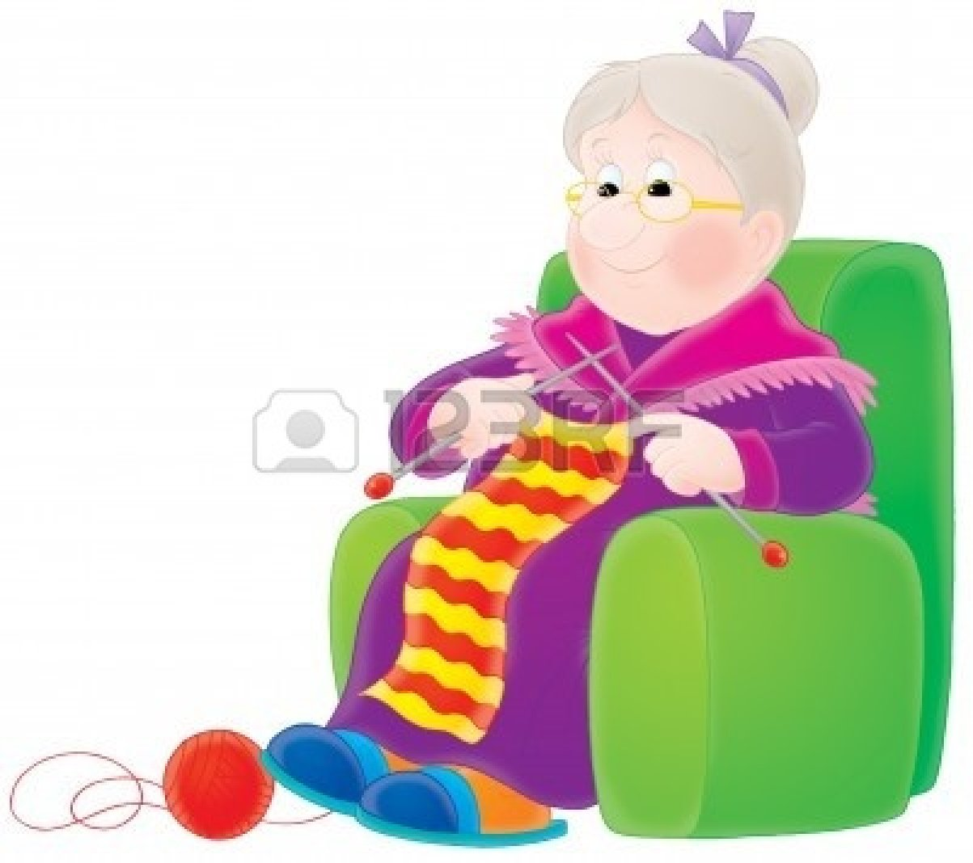
Za siedmioma komputerami, za siedmioma klawiaturami, w domku pod lasem, sama jak palec, mieszkała staruszka. Przyszła sroga zima, a biedna starowinka czuła się bardzo samotna. Pewnego dnia dowiedziała się, że przyjadą do niej ukochane wnuki. Starsza pani była bardzo szczęśliwa, ale wkrótce na jej twarzy zagościł smutek. Przypomniała sobie, że nie ma, czym poczęstować gości. Do najbliższego sklepu było bardzo daleko, a wszystkie drogi zasypał śnieg. Postanowiła poprosić o pomoc wróżkę Kopie i wróżkę Wklejkę. Wróżki, gdy tylko się o tym dowiedziały, wnet przybyły z pomocą.

Żeby kot bliźniaka miał
Żeby kwiatek nie by sam
Żeby żaby były dwie
Wciśnij najpierw Kontrol C (Ctrl +C)
By kociego widzieć brata
Kwiat podobny był do kwiata
Z żaby żabę żebyś miał
Musisz wcisnąć Kontrol V (Ctrl+V)


